## Jsonp原理

请求数据，带参数

callback=mycall

Function mycall(data) {

....取参数data，业务处理。

}

Js语句

支持jsonp的服务

1. 判断参数中是否有callback。
2. 如果有，要进行跨域处理

mycall({id:1,name:z});

Ajax跨域请求加载js

Json数据

请求数据

Ajax跨域请求

Json数据服务

浏览器

http://Localhost:8082

Tomcat:8088端口

## Json实现

### 客户端

使用jQuery。

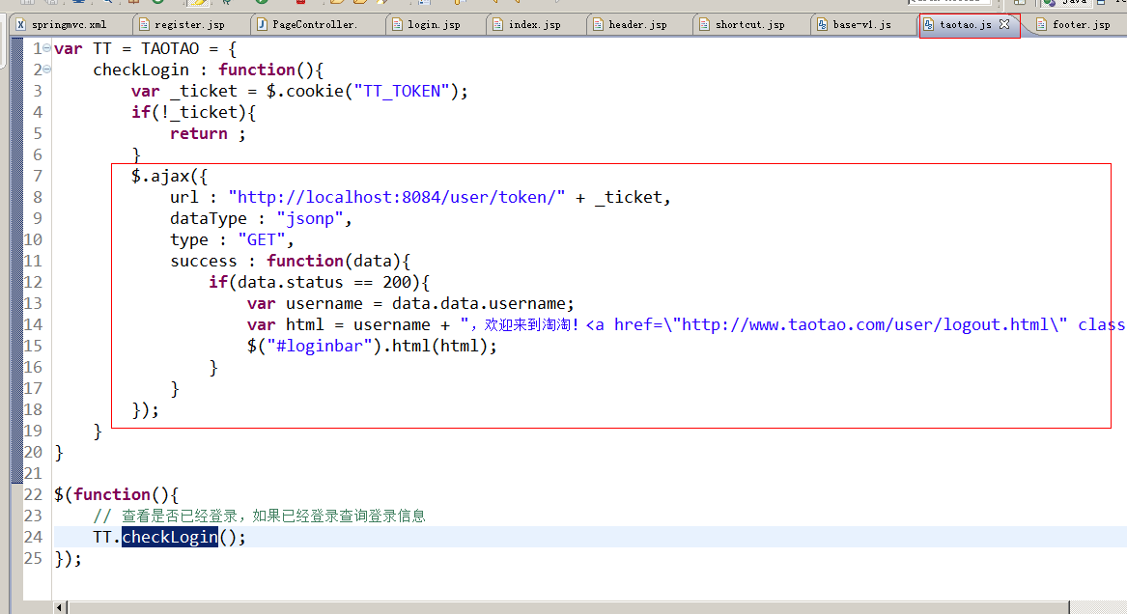

### 服务端

#### 方法一

1. 接收callback参数，取回调的js的方法名。
2. 业务逻辑处理。
3. 响应结果，拼接一个js语句。

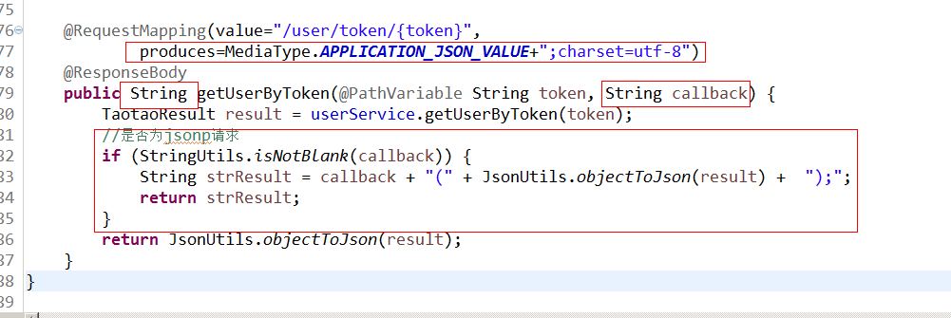

#### 方法二

|  |
| --- |
| //方法二，从4.1以后版本才可以使用。  @RequestMapping(value="/user/token/{token}")  @ResponseBody  **public** Object getUserByToken(@PathVariable String token, String callback) {  TaotaoResult result = userLoginService.getUserByToken(token);  **if** (StringUtils.*isNotBlank*(callback)) {  //设置要包装的数据  MappingJacksonValue mappingJacksonValue = **new** MappingJacksonValue(result);  //设置回调方法  mappingJacksonValue.setJsonpFunction(callback);  **return** mappingJacksonValue;  }  **return** result;  } |

注意： 必须引入jackson的三个jar

